Annexe 4 RAPPORT D’ACCIDENT
Identification du blessé  1  3  1  2  4  2  M  F  Nom :  Prénom :  Adresse :  Code postal :  Téléphone :  Âge : Sexe : |  | Activité  Sport :  Calibre : Initiation Compétition  Récréation Excellence  Situation : Entraînement Compétition
Moment de l’accident
Date : Heure :
Pour bien remplir les sections suivantes, lire les indications au verso.
Lieu de l’accident | Croquis
Description de l’accident

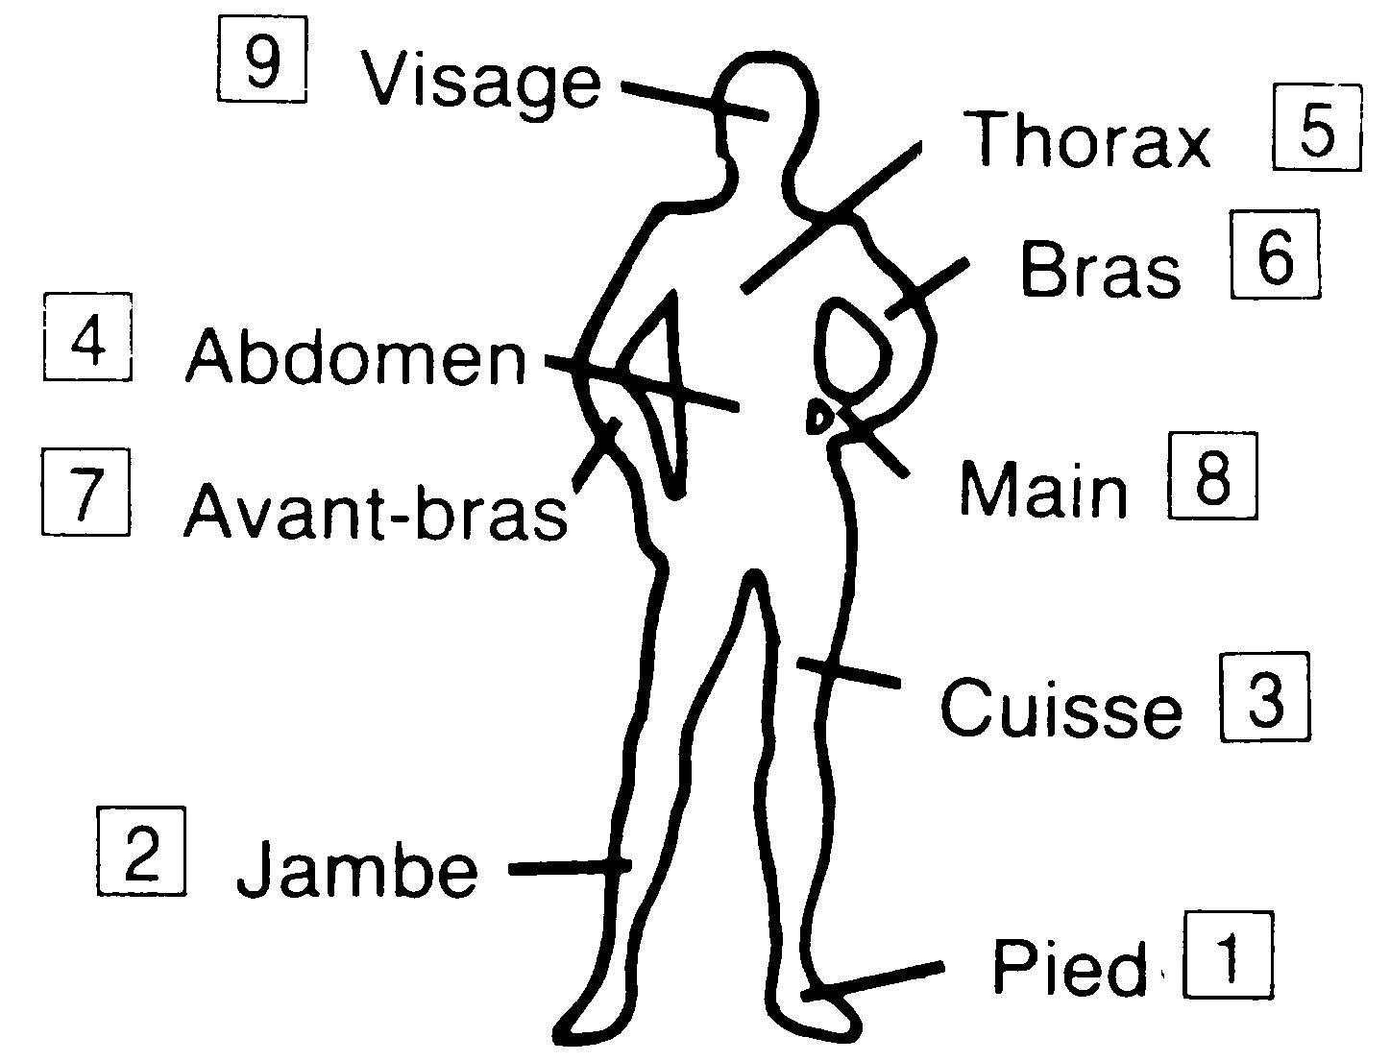
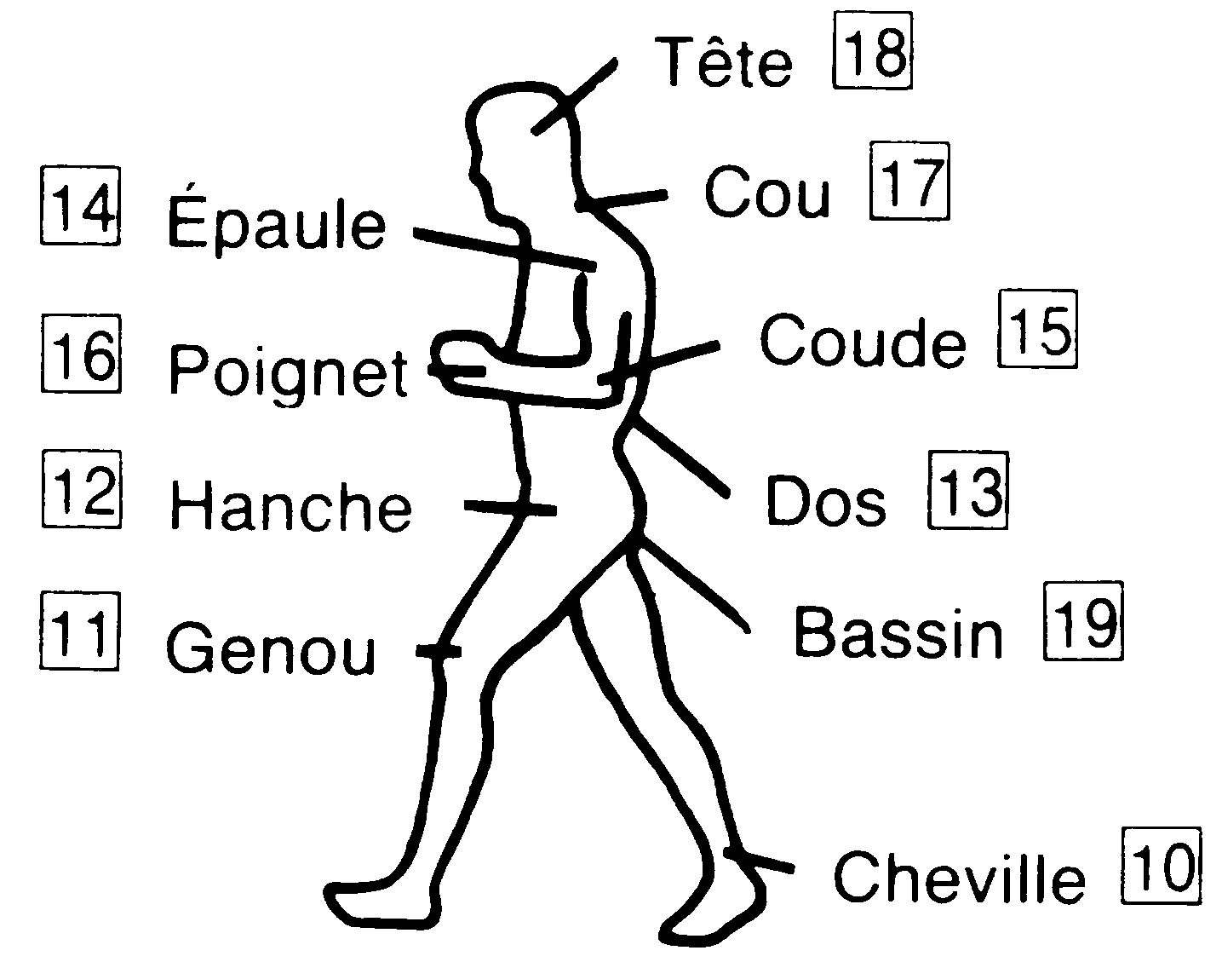
Description de la blessure
1
2
3
4
5
6
7
8
9
1
2
3

Localisation

Nature :

Commotion Éraflure Type :Nouveau traumatisme
Contusion Fracture Récidive
Coupure Inconnue Aggravation d’une condition douloureuse préexistante
Dislocation Autre (spécifiez) Commentaires : _____________________
Entorse

Témoin(s) :
Premiers secours  Nom  Fonction  1  2  3  Premiers soins reçus : oui non  Si oui, par qui :  Référé : Domicile Clinique médicale Hôpital |  |  | Personne qui a complété le rapport  Nom :  Fonction :  Signature :  Date : Tél. :

NOTES

GUIDE D’UTILISATION

Ce rapport doit être complété chaque fois que se produit un accident qui entraîne une blessure. Une fois complété, le responsable de l’activité doit garder la copie blanche et acheminer les copies bleue et jaune à sa fédération, dans un délai de 30 jours.

LIEU DE L’ACCIDENT

Dans cette section, veuillez préciser les informations suivantes :

- nom du centre sportif, de l’école, du plan d’eau…
- adresse (si possible)
- nom du plateau sportif (si cela s’applique)

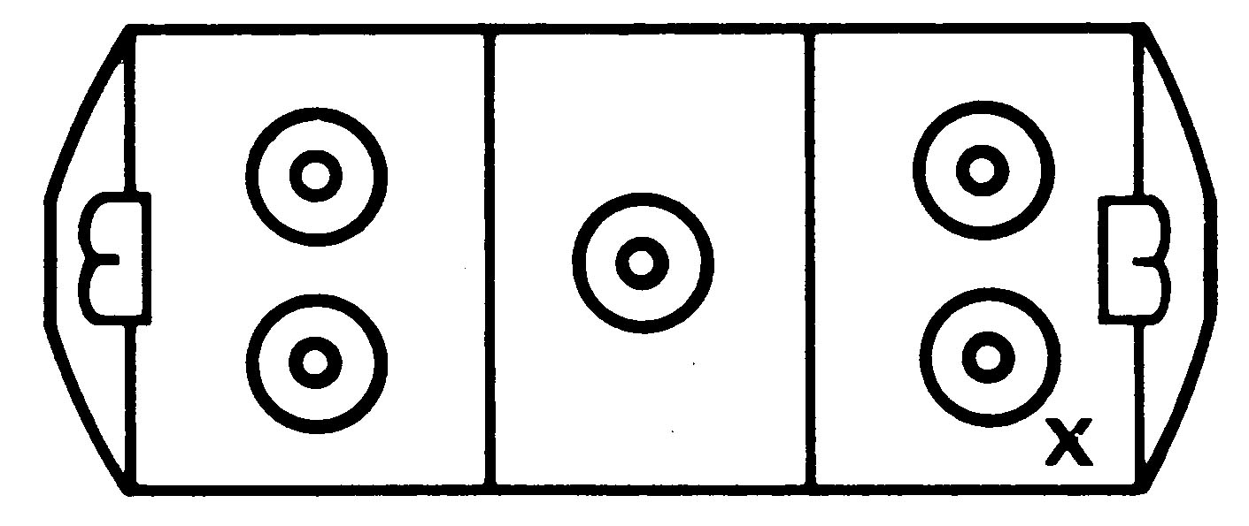
Afin d’identifier le plus précisément possible le site de l’accident, il est recommandé de faire un croquis du site et d’indiquer l’endroit exact avec un X. Par exemple, la figure suivante illustre le lieu d’un accident sur une patinoire :

DESCRIPTION DE L’ACCIDENT

Veuillez inclure dans cette section toutes les informations susceptibles d’expliquer le mécanisme de l’accident en considérant la chronologie des événements. Par exemple, la série d’images suivantes, où un joueur de hockey se blesse, peut être décrite comme suit :

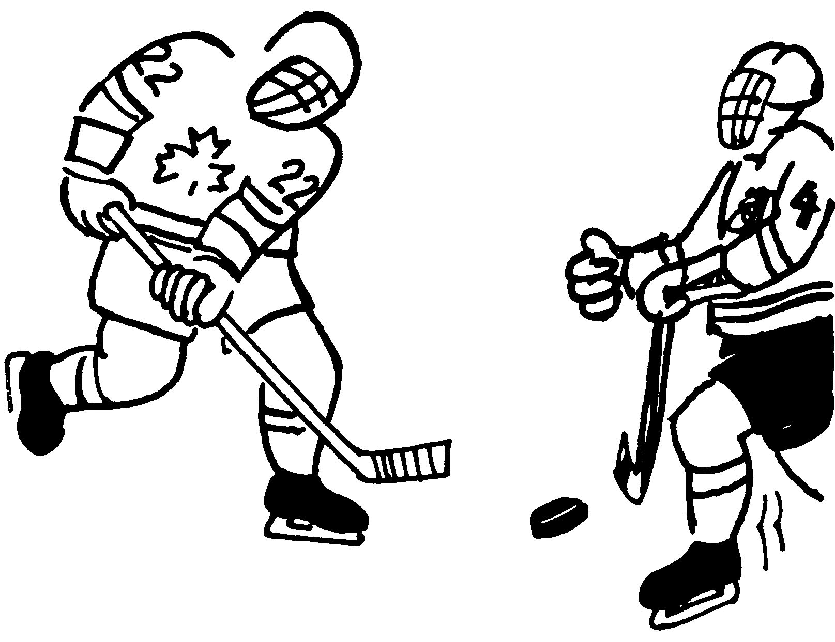
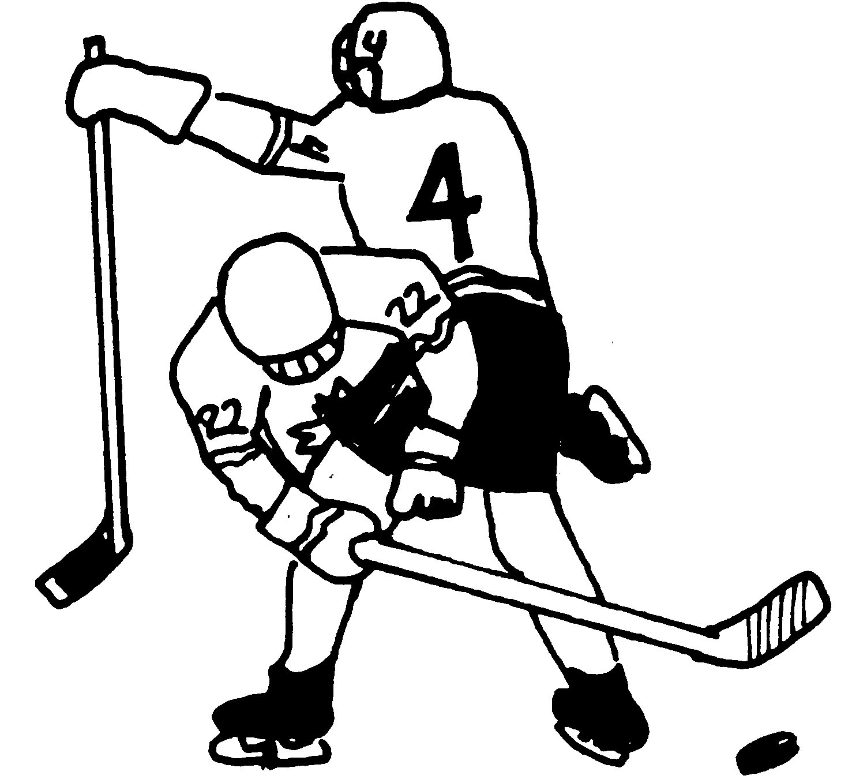
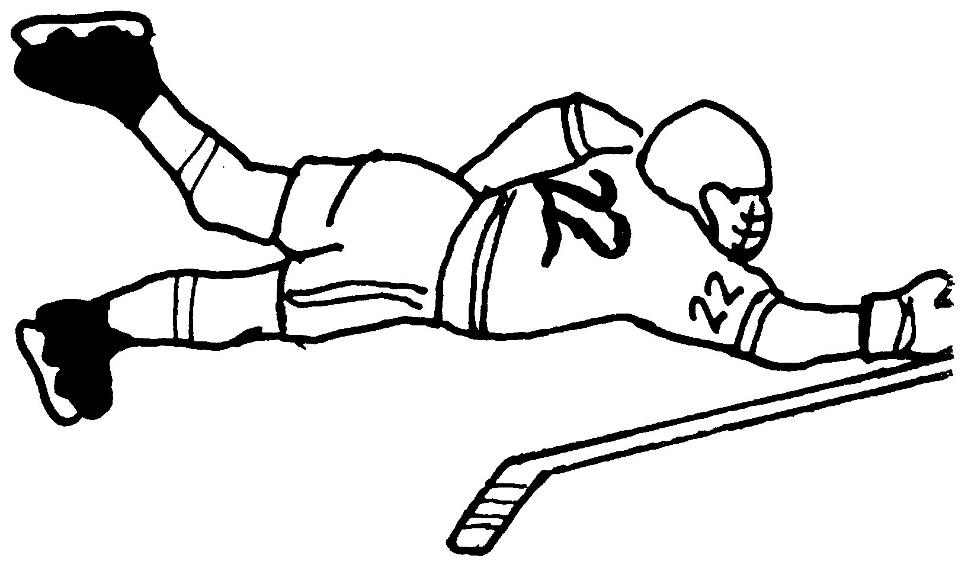

Un joueur de hockey patine la tête basse, subit une mise en échec à la suite de laquelle il chute et frappe la surface glacée.

DESCRIPTION DE LA BLESSURE

Veuillez cocher les cases qui identifient le mieux possible la localisation, la nature et le type de la lésion. Dans le cas de blessures multiples, on peut utiliser plus d’une case par item (localisation, nature, type). Dans ce cas, il est recommandé d’utiliser des symboles différents (X, ✓, O). La localisation, la nature et le type de chacune des blessures seront identifiés à l’aide d’un même symbole.

TÉMOINS

Il est recommandé d’identifier le ou les principaux témoins de l’accident, s’il y a lieu.

